Приложение № 1
к документации об аукционе на право
заключения договора купли-продажи
лесных насаждений

Предмет аукциона № 7

Начальная цена предмета аукциона: 22 726 руб. 26 коп.
Кадастровый номер: 21:10:000000:6633
Ибресинское лесничество
Березовское участковое лесничество

Номер лесного квартала |  | Номер лесотакса-ционного выдела-делянки | Площадь лесосеки, га | Хозяйство, преобла-дающая порода | Породы | Объем, куб. метров
 |  |  |  |  |  | Деловая |  |  |  | Дрова | Хворост-неликвид | Итого
 |  |  |  |  |  | Круп-ная | Сред-  няя | Мел-  кая | Итого | Дрова | Хворост-неликвид | Итого
84 |  | 16-1а | 2,7 | м/л | береза | 18 | 21 | 2 | 41 | 18 |  | 59
 |  |  |  |  | осина | 14 | 48 |  | 62 | 334 | 14 | 410
 |  |  |  |  | липа |  | 6 | 1 | 7 | 50 |  | 57
 |  |  |  |  | дуб | 1 | 1 |  | 2 | 3 |  | 5
 |  |  |  |  | клен |  |  |  |  | 49 |  | 49
 |  |  |  |  | итого | 33 | 76 | 3 | 112 | 454 | 14 | 580

ПЛАН ЛЕСНОГО УЧАСТКА
Местоположение: Чувашская Республика, Ибресинское лесничество, Березовское участковое лесничество, квартал 84

Вид разрешенного использования: заготовка древесины

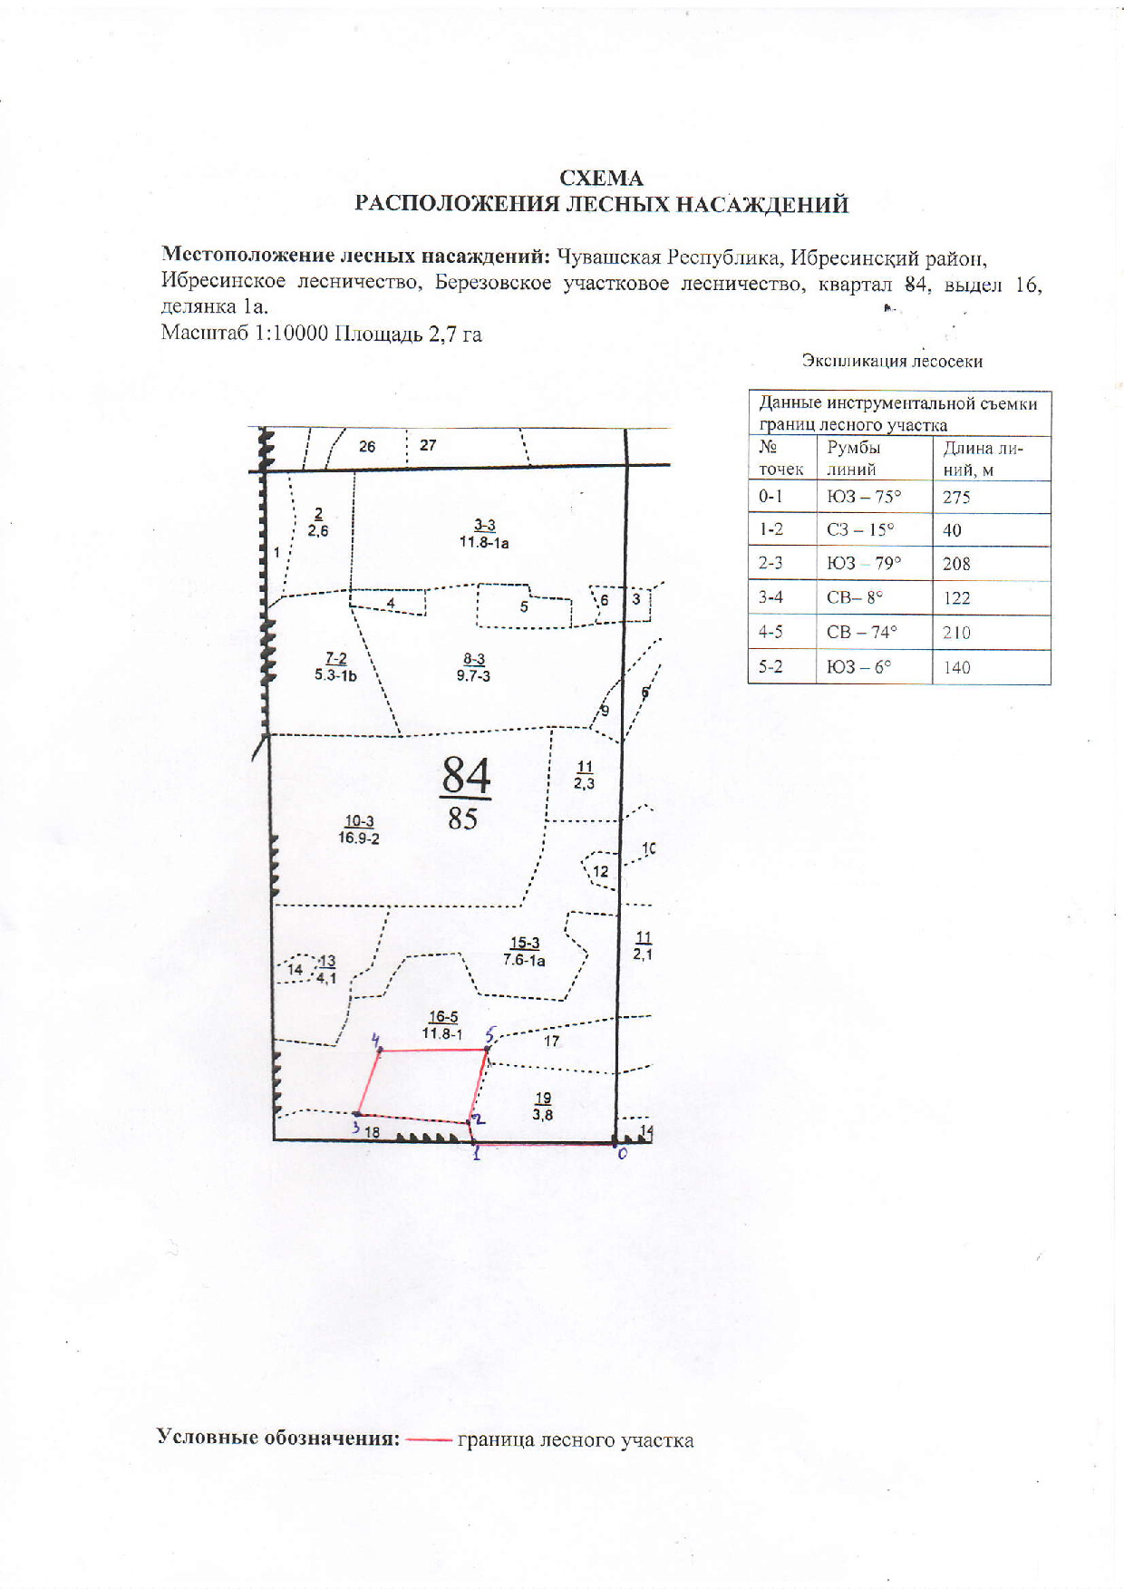

Таксационное описание лесных насаждений,
выставляемых на аукцион на право заключения
договора купли-продажи лесных насаждений
Наименование  участкового лесничества | №  кв. | №  выд. | Площадь,  га | Состав  насаждения | Возраст | Бони-  тет | Общий  запас вырубаемой древесины,  куб.м.
Березовское | 84 | 16(1а) | 2,7 | 6Ос3Б1Лп | 45 | 1 | 580

Характеристика лесных насаждений
га

Общая площадь - всего | в том числе
Общая площадь - всего | лесные земли |  |  |  |  | нелесные земли
Общая площадь - всего | покрытые лесной растительностью - всего | в том числе покрытые лесными культурами | лесные питомники, плантации | непокрытые лесной растительностью | итого | дороги | просеки | боло-та | дру-гие | ито-го
2,7 | 2,7 |  |  |  | 2,7

Целевое назначение лесов | Номер квартала (выдела) | Преобладающая порода | Площадь, га/  запас вырубаемой древесины, куб. м | в том числе по группам возраста древостоя, га / куб. м
 |  |  |  | молодняки | средневозрастные | приспевающие | спелые и перестойные
Кирское участковое лесничество
Эксплуатационные леса | 84(16) | Осина | 2,7/580 |  |  |  | 2,7/580

